Table of Contents

1. Pengenalan Bootstrap 2

1.1. Tentang Bootstrap 2

**1.1.1.** **Kelebihan Bootstrap** 2

1.2. Instalasi Bootstrap 2

**1.2.1.** **instalasi dengan getbootstrap.com** 3

**1.2.2.** **Instalasi dengan Bootstrap CDN** 3

**1.2.3.** **Instalasi dengan Package Manager** 4

2. Panduan Memulai Bootstrap 4

2.1. Membuat Halaman Web Dengan Bootstrap 4

**2.1.1.** **Penambahan *doctype* HTML5** 4

***2.1.2.*** ***Containers*** 5

2.2. Source Code Bootstrap 5

2.3. Contoh Halaman Bootstrap Sederhana 6

2.4. Sistem Grid Bootstrap 7

**2.4.1.** **Apa itu Grid?** 7

**2.4.2.** **Aturan Sistem Grid Bootstrap** 7

**2.4.3.** **Menerapkan Sistem Grid Bootstrap** 7

2.5. Bootstrap Components 8

**2.5.1.** **Bootstrap Buttons** 8

**2.5.2.** **Bootstrap Dropdowns** 9

**2.5.3.** **Bootstrap Forms** 9

**2.5.4.** **Bootstrap Jumbotron** 10

**2.5.5.** **Bootstrap Pagination** 10

3. Membuat Website dengan bootstrap 11

3.1. Membuat Website Smart Learning 12

**3.1.1.** **Header** 12

**3.1.2.** **Jumbotron** 13

**3.1.3.** **Artikel** 15

**3.1.4.** **Footer** 19

4. Referensi 20

# **Pengenalan Bootstrap**

Bootstrap adalah front-end framework yang mengedepankan tampilan untuk mobile device seperti smartphone,tablet,dll. guna mempercepat dan mempermudah pengembangan website. Bootstrap menyediakan HTML, CSS dan Javascript siap pakai dan mudah untuk dikembangkan.

Bootstrap merupakan framework untuk membangun desain web secara responsif. Artinya, tampilan web yang dibuat oleh bootstrap akan menyesuaikan ukuran layar dari browser yang kita gunakan baik di desktop, tablet ataupun mobile device. Fitur ini bisa diaktifkan ataupun dinon-aktifkan sesuai dengan keinginan kita sendiri. Sehingga, kita bisa membuat web untuk tampilan desktop saja dan apabila dirender oleh mobile browser maka tampilan dari web yang kita buat tidak bisa beradaptasi sesuai layar. Dengan bootstrap kita juga bisa membangun web dinamis ataupun statis.

**Tutorial ini menggunakan Bootstrap versi 3.3.7 atau diatasnya seperti v4.0**

## **Tentang Bootstrap**

### **Kelebihan Bootstrap**

Kelebihan dari Bootstrap yang membuat Bootstrap menjadi pilihan framework CSS banyak orang sampai saat ini salah satunya adalah karena anda bisa membuat Website Responsive, Apa itu Website Responsive?

Website Responsive adalah Website yang memiliki kemampuan untuk menyesuaikan layout secara baik dan otomatis ketika dibuka di perangkat mobile seperti Smartphone atau Tablet.

Selain itu juga Bootstrap mudah untuk digunakan, siapapun yang mempunyai pengetahuan basic tentang HTML dan CSS bisa mulai menggunakan Bootstrap. Dan Bootstrap juga sangat compatible dengan semua modern browsers seperti GoogleChrome, Safari, Firefox, dan lain lain.

## **Instalasi Bootstrap**

Sangat mudah anda cukup ke website nya [www.getbootstrap.com](http://www.getbootstrap.com) , pada menu Home terdapat 2 button yang pertama adalah Get Started dan yang kedua adalah Download, anda cukup meng-klik button Download lalu akan muncul halaman Download dengan berbagai cara seperti dengan Bower, npm, dan juga Composer.

Tapi ada 2 cara yang paling mudah dan sering digunakan banyak orang, yaitu men-download dari Bootstrap dari getbootstrap.com atau memasukan Bootstrap melalui CDN (Content Delivery Network).

### **instalasi dengan getbootstrap.com**

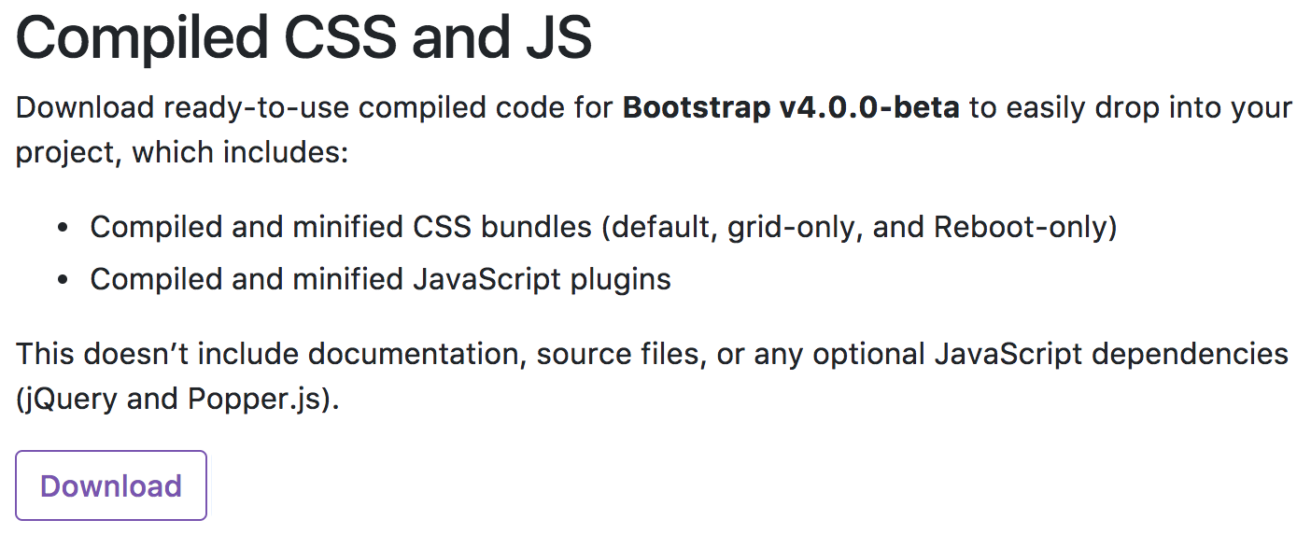Sangat mudah anda cukup ke website nya [www.getbootstrap.com](http://www.getbootstrap.com) , pada menu Home terdapat 2 button yang pertama adalah Get Started dan yang kedua adalah Download, anda cukup meng-klik button Download lalu akan muncul halaman Download lalu disini kita men-download yang Compiled CSS dan JS dalam kata lain mereka sudah menyediakan folder zip yang tinggal di extract saja.

Didalam file Bootstrap yang anda download akan terdapat folder CSS, fonts, JS dan juga index.html. disinilah anda menempatkan file HTML anda agar bisa memakai fungsi – fungsi dari Bootstrap yang sudah disediakan jadi tidak repot lagi untuk membuat css dari awal, namun juka anda ingin merubah CSS nya, Bootstrap menyediakan file custom.css pada folder CSS untuk anda yang ingin menulis kode css sendiri bahakan memodifikasi CSS dari Bootstrap.

### **Instalasi dengan Bootstrap CDN**

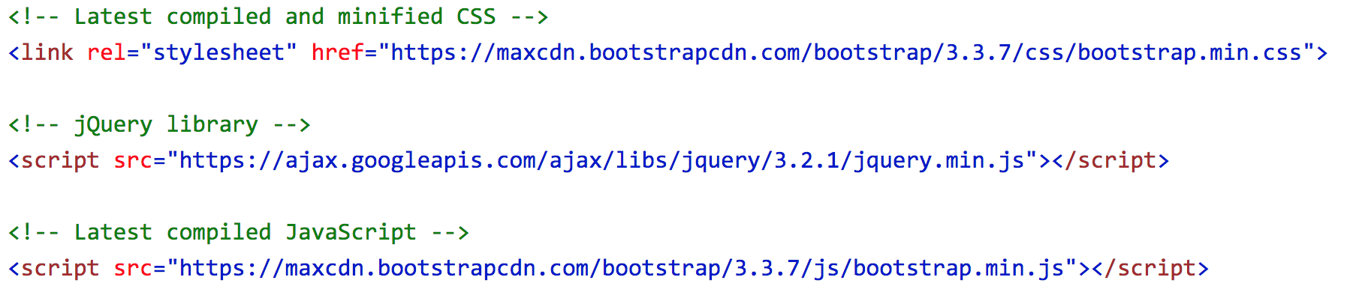Menggunakan CDN berarti anda cukup menambahkan link, script, dan juga jquery jika anda memerlukannya. Contoh nya menggunakan MaxCDN seperti dibawah ini :

### **Instalasi dengan Package Manager**

Lalu dibawah ini cara cara mendownload Bootstrap melalui package manager seperti

Bower, npm, dan juga composer :

Install dan manage Bootstrap’s Sass dan JavaScript menggunakan Bower :

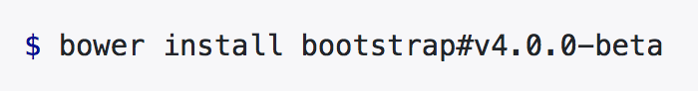Bower :

Install Bootstrap di Node powered apps menggunakan npm package :

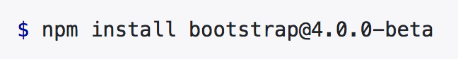 Npm :

Anda bisa menginstall dan me-manage Bootstrap’s Sass and JavaScript using Composer :

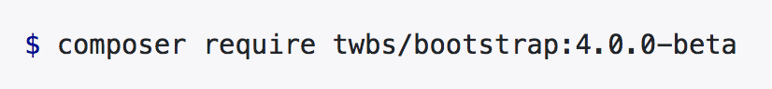

Composer :

# **Panduan Memulai Bootstrap**

## **Membuat Halaman Web Dengan Bootstrap**

### **Penambahan *doctype* HTML5**

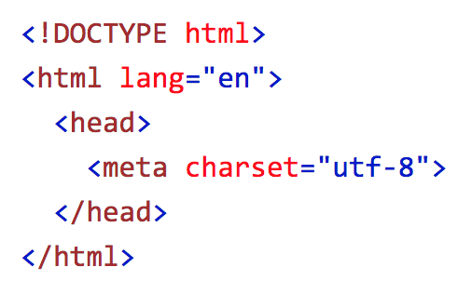Tambahkan HTML5 Doctype, Bootstrap menggunakan HTML elements dan CSS properties yang memerlukan HTML5 doctype. selalu sertakan HTML5 doctype di awal halaman, bersama dengan lang attribute dan character set yang benar :

### ***Containers***

Bootstrap juga membutuhkan element container untuk membungkus isi content. Ada 2 class container yang bisa dipilih :

1. The .container class provides a responsive fixed width container
2. The .container-fluid class provides a full width container, spanning the entire width of the viewport

## **Source Code Bootstrap**

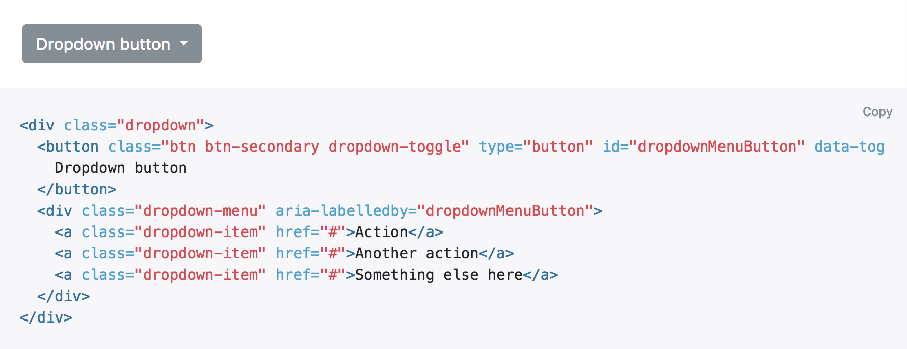Source Code Bootstrap adalah kumpulan kodingan yang sudah disediakan oleh Bootstrap seperti pada website [www.getbootstrap.com/Components](http://www.getbootstrap.com/Components) , yang bisa anda pakai dengan cara hanya men-copy kodingan dari getbootstrap dan mem-paste nya ke kodingan anda, contohnya seperti membuat menu dropdown.

Di website [www.getbootstrap.com/Components](http://www.getbootstrap.com/Components) menyediakan kodingan full berbentuk menu dropdown yang sudah jadi dan tinggal kita rubah nama dari isi menu dropdownnya, bahkan kita bisa rubah css nya juga jika mau.

## **Contoh Halaman Bootstrap Sederhana**

Contoh Halaman Bootstrap sederhana dengan menggunakan CDN, dengan menambahkan link, script, dan script jquery maxCDN seperti dibawah ini.Lalu memakai class dari bootstrap yaitu container, ataupun container-fluid.

Perbedaan dari class container dan class container fluid adalah jika memakai class container dia tidak full-width dan saat halaman di zoom maka ukuran paragrafnya akan statis, tidak akan berubah-ubah.

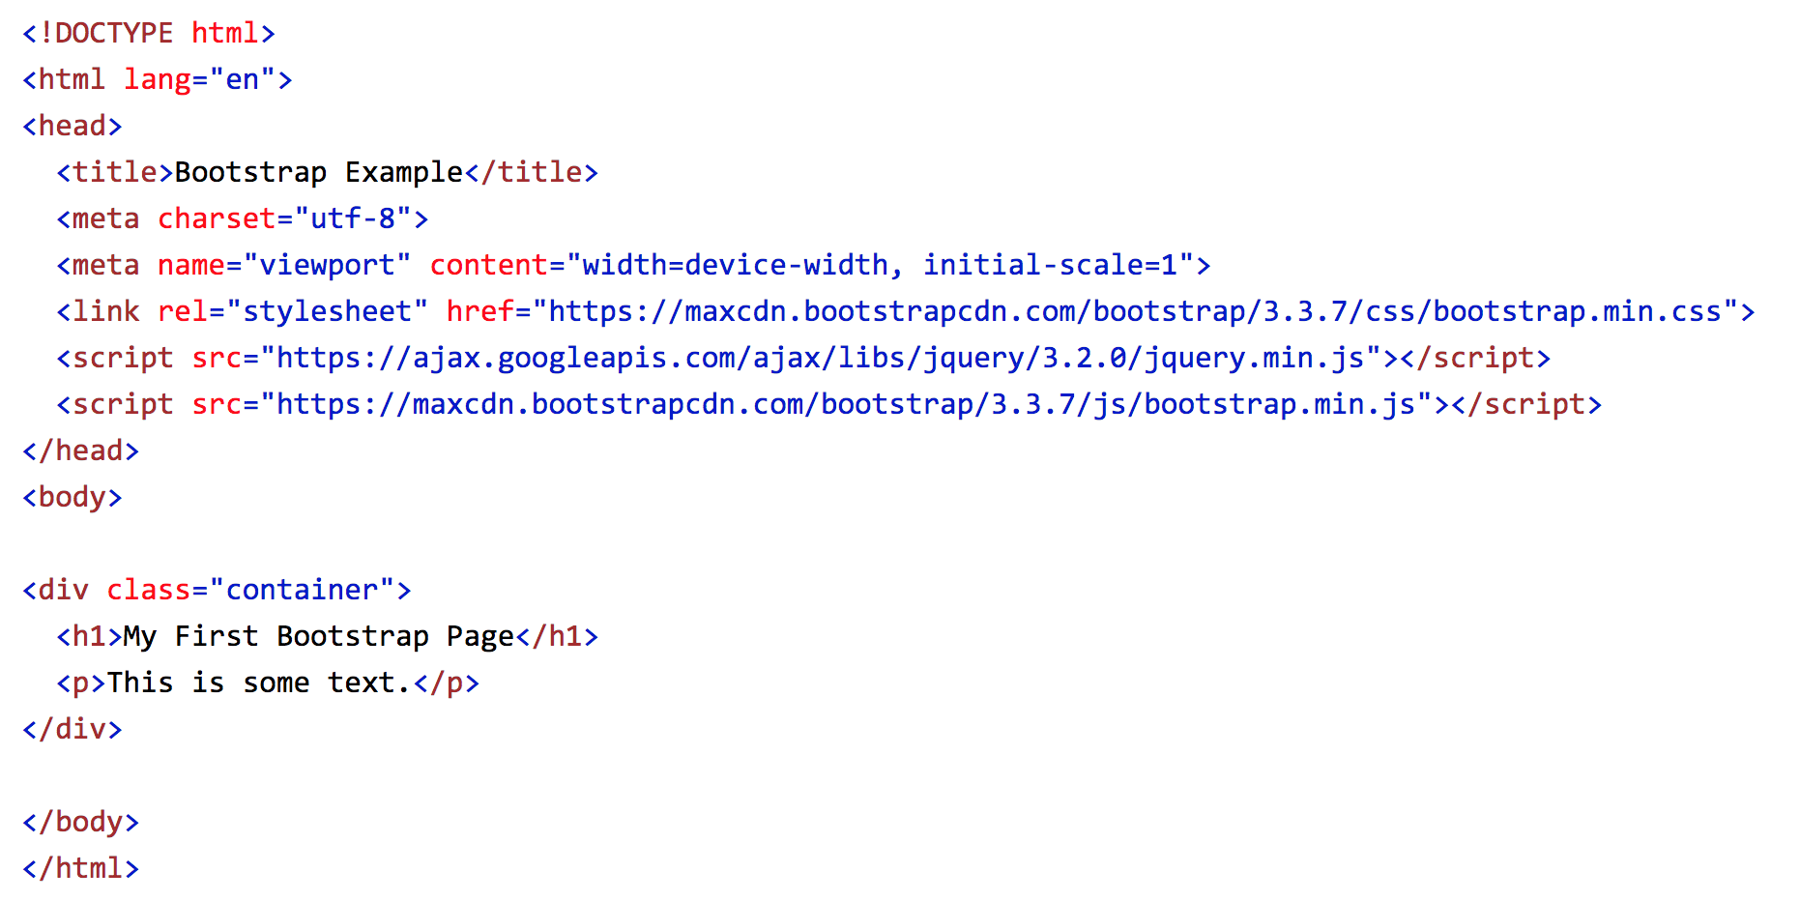Sedangkan container-fluid berarti akan menjadi full-width sampai ujung kiri dan kanan website, dan ketika halaman di zoom isi kontent tersebut akan menyebar secara merata.

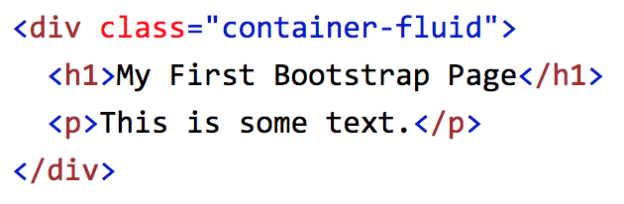

Contoh menggunakan class container-fluid

## **Sistem Grid Bootstrap**

### **Apa itu Grid?**

Sistem Grid adalah pembuatan layout berdasarkan baris dan kolom. Sistem grid itu seperti penyusunan tata letak pada suatu halaman agar elemen tersebut dapat tertata rapi sesuai aturan. Jadi, intinya sistem grid pada bootstap itu penataan tempat untuk suatu elemen afgar elemen tersebut terlihat rapi pada tampilan desktop maupun Mobile.

Kalau di HTML dan CSS saja kita tahu jika ingin membelah page menjadi 2 bagian kiri dan kanan. Maka kita harus membuat content terbagi menjadi 2 kelas misal kelas kiri dan kanan, lalu kedua kelas berikut kita bungkus lagi dengan container yang telah diberi width misal 1000px maka kedua kelas berikut kiri dan kanan kita beri width setengah setengah misal kiri 500px dan kanan 500px agar tidak melebihi width dari containernya lalu baru css dari kelas kiri dan kanan kita beri float left dan float right agar mereka menjadi 2 bagian kiri dan kanan.

Nah, di bootstrap kita tidak perlu repot repot lagi seperti hanya menggunakan HTML dan CSS seperti diatas, Bootstrap sudah menyediakan Sistem Grid mereka sendiri yang membagi2 page layout sesuai kemauan user.

### **Aturan Sistem Grid Bootstrap**

Isi content harus ditempatkan didalam kolom dengan class .col-xs-*, .col-sm-*, .col-md-*, atau col-lg-*.

Tanda * diatas diisi dengan angka seberapa besar grid yang anda inginkan.

Sementara xs, sm, md,lg adalah singkatan dari extra small, small, medium, dan large.

Sistem Grid pada Bootstrap memiliki syarat yaitu tidak boleh melebihi angka dari 12. Misal .col-md-4 .col-md-4 .col-md-4 jadi jumlah gird tersebut adalah 12.

Tidak boleh seperti ini .col-md-5 .col-md-5 .col-md-5 ini melanggar sitem grid bootstrap karena jumlahnya melibihi 12 yang dimana merupakan jumlah max default grid bootstrap.

### **Menerapkan Sistem Grid Bootstrap**

Untuk memasang sistem Grid, ikuti kode berikut :

Large desktop,  
.col-lg-(jumlah kolom) = 12 kolom  
Medium desktop,  
.col-md-(jumlah kolom) = 12 kolom  
Small devices ( Tablet ),  
.col-sm-(jumlah kolom) = 12 kolom  
Extra small device ( Mobile ),  
.col-md-(jumlah kolom) = 12 kolom

Basic GRID seperti berikut :

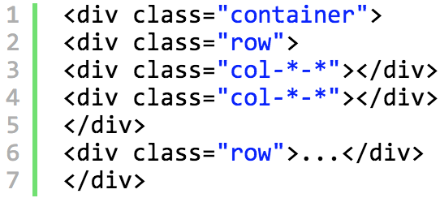

Pada grid bootstrap juga bisa menggunakan sistem Grid ganda, seperti inilah kode tersebut :

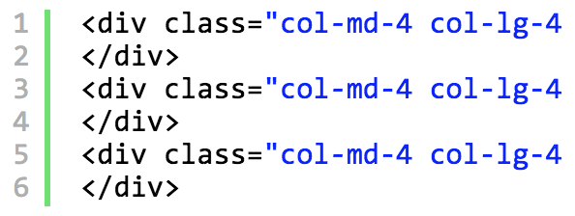

yang berarti kolom tersebut tetap menjadi 3 grid pada ukuran md (medium desktop) dan lg (large desktop)dan pastikan jumlah kolom adalah 12.

## **Bootstrap Components**

Bootstrap Component adalah kumpulan kodingan yang sudah disediakan oleh Bootstrap seperti pada website [www.getbootstrap.com/Components](http://www.getbootstrap.com/Components) , yang bisa anda pakai dengan cara hanya men-copy kodingan dari getbootstrap dan mem-paste nya ke kodingan anda. Berikut adalah contoh – contoh components pada bootstrap.

### **Bootstrap Buttons**

Di Bootstrap kalian bisa membuat button dengan cara seperti ini

Yang berarti tombol button akan menjadi berwarna biru karena terdapat class btn-primary. Di bootstrap bahkan kalian bisa membuat button di tag apa saja tidak harus di tag <button> karena button di bootstrap sebenarnya cukup menambahkan class btn dan btn-(warna yang diinginkan).

Berikut warna dan jenis button yang bisa kalian pakai hanya dengan menambahkan nama button berikut setelah btn-

### **Bootstrap Dropdowns**

Dibawah ini adalah salah satu contoh menu dropdown yang disediakan oleh getbootstrap.com, banyak varian dropdown lain yang mungkin seperti yang anda inginkan, lalu anda tinggal mengganti nama dari menu dropdownnya sesuai yang dibutuhkan, menambahkan atau mengurangi dropdown-item dengan cara mengikuti kodingannya saja.

### **Bootstrap Forms**

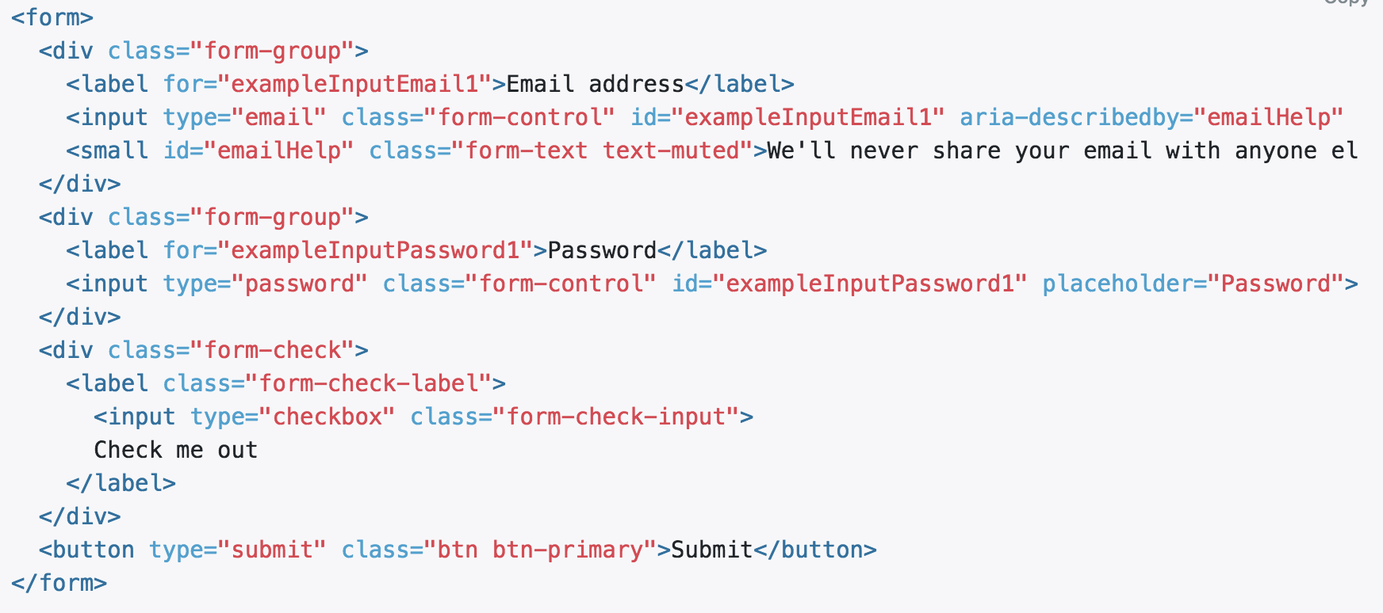Form di bootstrap juga menggunakan class – class yang keseluruhan dibungkus dengan tag <form> , lalu untuk satu row seperti tulisan email dan kotak input emailnya bisa disatukan dalam class “form-group” , sedangkan untuk input type checkbox dibungkus oleh class “form-check” , dan tiap input type seperti text diberi class “form-control”. Seperti ini contohnya.

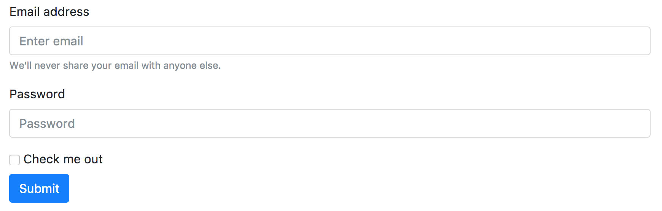Dan ini hasil dari kodingan di atas.

### **Bootstrap Jumbotron**

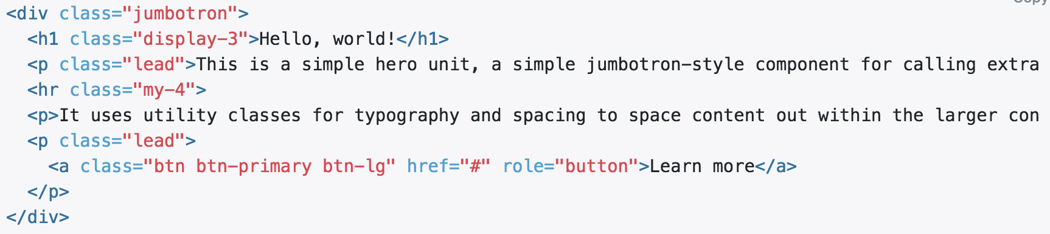Bootstrap juga memiliki class Jumbotron, Jumbotron adalah komponen ringan dan fleksibel yang secara opsional dapat memperluas keseluruhan area pandang untuk menampilkan pesan pemasaran utama di situs anda.

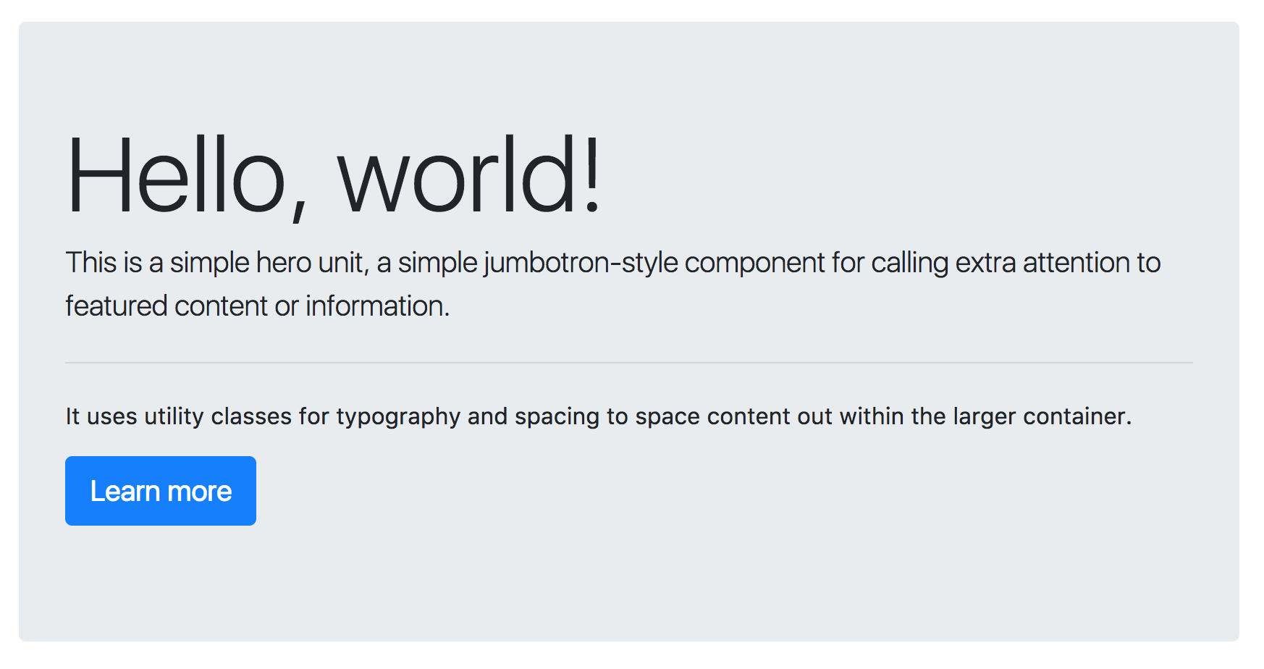Hasil dari kodingan jumbotron diatas :

### **Bootstrap Pagination**

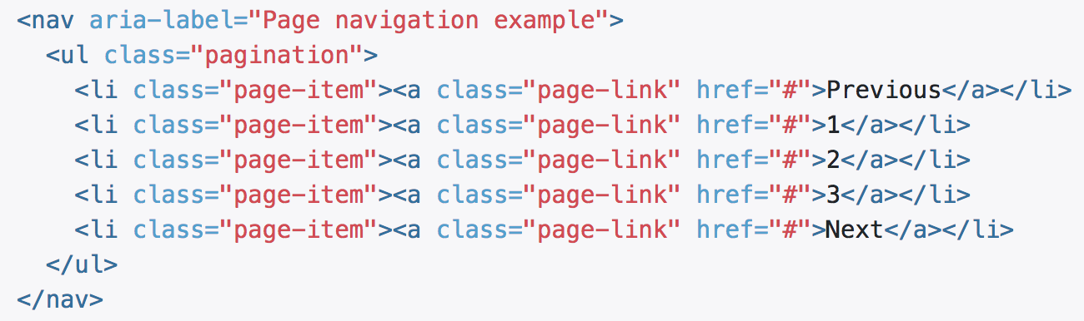Membuat pagination sama seperti membuat menu yaitu menggunakan <ul> dan <li>. Untuk pagination jangan lupa diberi class “pagination” pada tag <ul> , class “page-item” pada tag <li> , dan class “page-link” pada tag <a>. seperti pada contoh kodingan berikut.

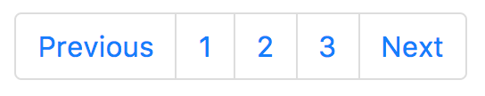 Hasil dari kodingan diatas.

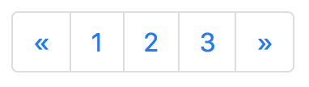

Atau anda bisa membuat nya seperti ini.

Dengan cara mengganti Previous menjadi &laquo; dan Next menjadi &raquo.

# **Membuat Website dengan bootstrap**

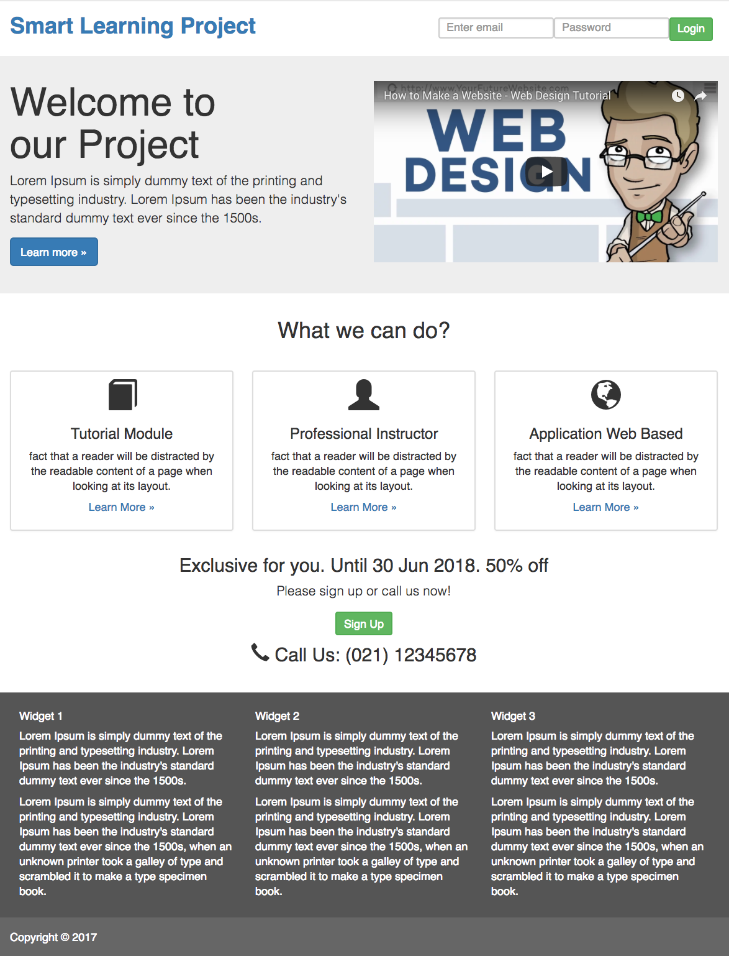Sekarang mari kita coba membuat website dengan mengaplikasikan bootstrap seperti dibawah ini hasil jadinya.

## **Membuat Website Smart Learning**

Kita akan buat web berikut dengan step ­­­­­­by step nya mulai dari membuat bagian Header, Jumbotron, Artikel, lalu Footer.

### **Header**

Tampilan Header :

Pertama-tama kita buat header nya dulu untuk tampilan website nya, disini kita memakai logo dibagian sebelah kiri dan form login simpel di bagian kanan dengan grid yang sama yaitu dibagi menjadi 2 bagian col-md-6 dan col-md-6 juga,

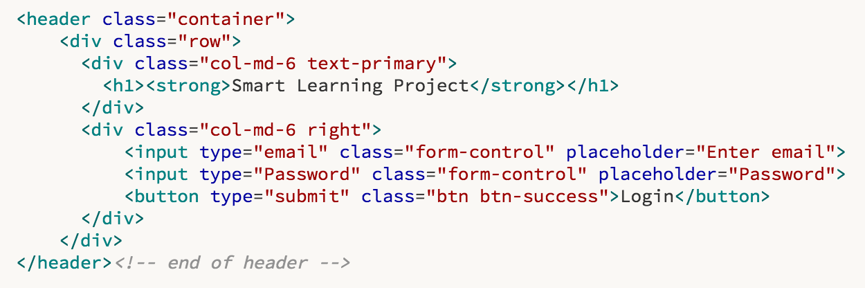Lalu pada col-md-6 yang kiri kita isi logonya Smart Learning Project anda bisa pakai image atau buat saja dengan menggunakan <h1> lalu diberi class text-primary untuk memberi warna biru pada tulisannya dan tag <strong> agar tulisan menjadi bold.

Jangan lupa menambahkan class container / container-fluid pada tag terluar lalu diikuti tag <row> sebagai tanda isi dalam baris yang sama itu berisi apa saja.

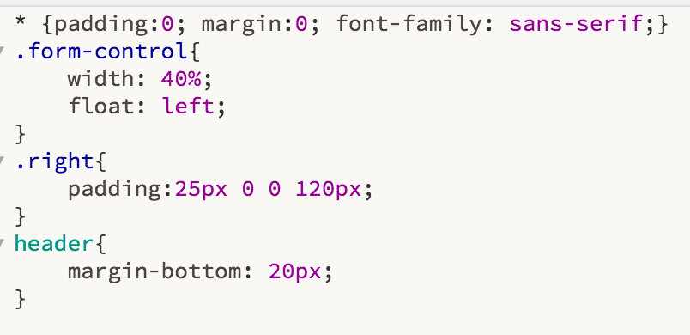Setelah itu kita isi col-md-6 yang bagian kanan dengan input type berupa email dan password, lalu button type berupa submit di-isi dengan kelas-kelas seperti gambar diatas. Lalu tinggal merapihkan css nya saja agar terlihat rapih dan dinamis, ini contoh css saya pada custom.css nya.

Saya terbiasa untuk memberikan perintah css (*) yang berarti untuk semuanya, saya berikan padding 0 margin 0 lalu mereset font default menjadi font yang saya inginkan. Karena biasanya tiap tag sepert <h1>, <h2>, atau <p> dan lain-lain sudah memiliki padding dan margin sendiri jadi saya reset menjadi 0 semua setelah itu baru diatur lagi seberapa banyak padding dan margin yang diinginkan.

### **Jumbotron**

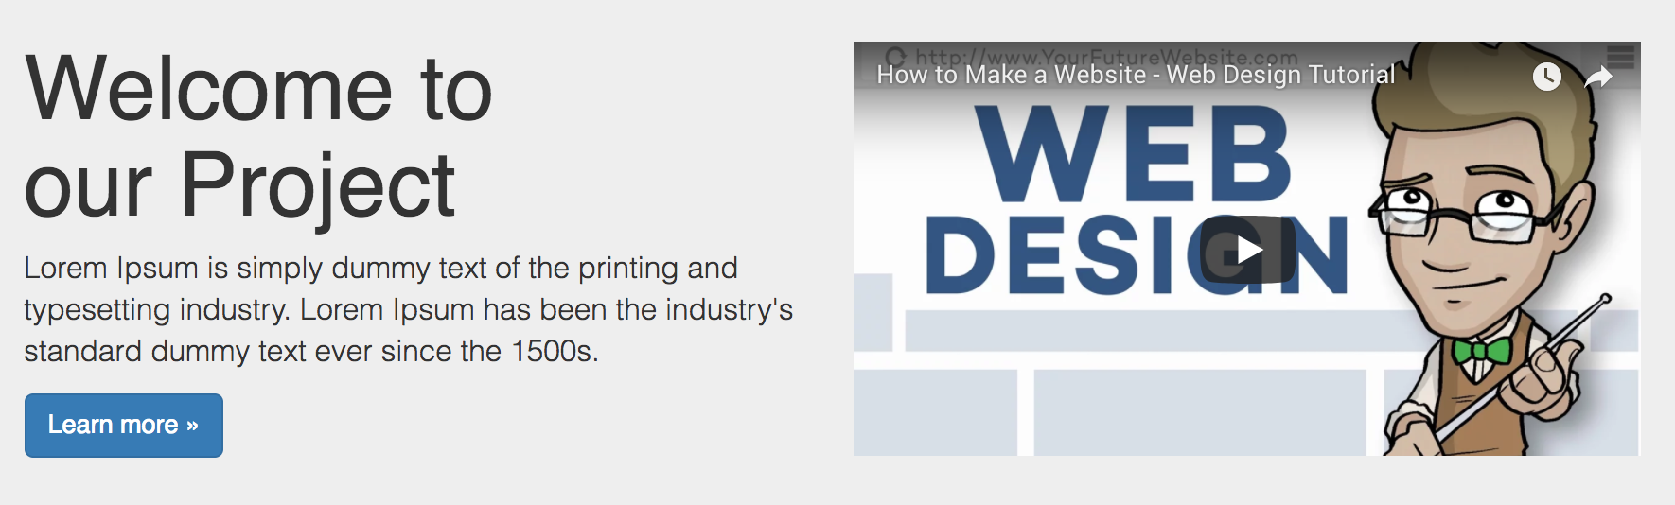Tampilan Jumbotron :

Sama seperti header dibagian jumbotron ini kita bagi lagi grid nya menjadi 2 bagian sama yaitu col-md-6 dan col-md-6 juga. Kalo diatas tag terluar memakai tag <header> disini karena tidak ada tag <jumbotron> maka kita gunakan tag <div> saja dengan class jumbotron dan jumbotron-fluid, kenapa fluid ? karena jumbotron yang kita perlukan adalah yang berbentuk wide atau melebar kesamping jadi kita menggunakan jumbotron-fluid.

Pertama-tama kita isi col-md-6 bagian kiri dulu dengan <h1>, <p>, dan terakhir kita beri button cukup dengan tag <a href> saja lalu tinggal diberi class btn saja maka dia sudah menjadi button.

Untuk col-md-6 yang bagian kanan kita isi dengan video yang diambil dari youtube. Bagaimana caranya? Tidak usah repot2 mendownload videonya terlebih dahulu karena sudah disediakan link embed yang bisa kalian langsung copy ke kodingan kalian lalu langsung muncul di websitenya nanti ( *diperlukan internet tentunya).

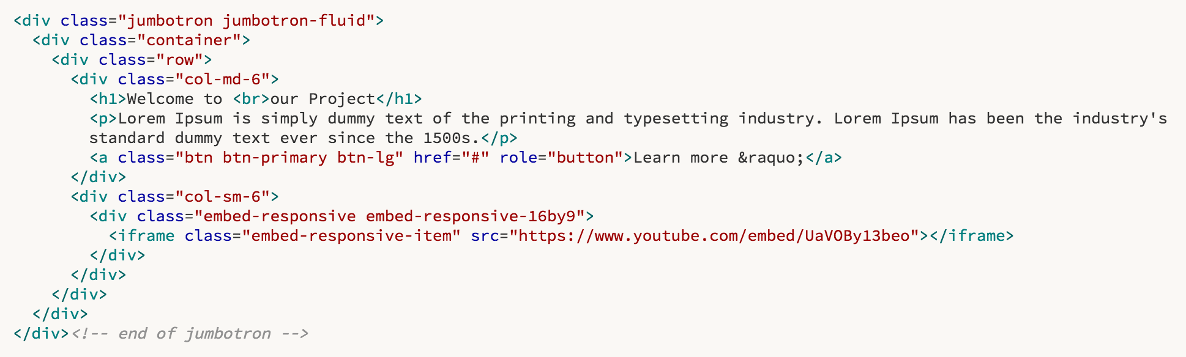 Hasil kodingan :

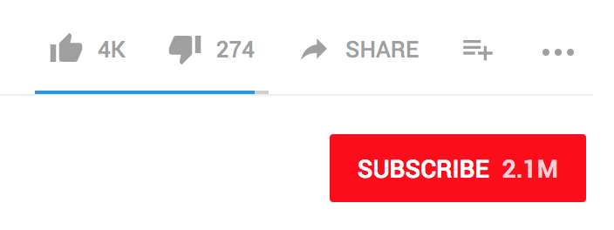 Cara embed video dari youtube :

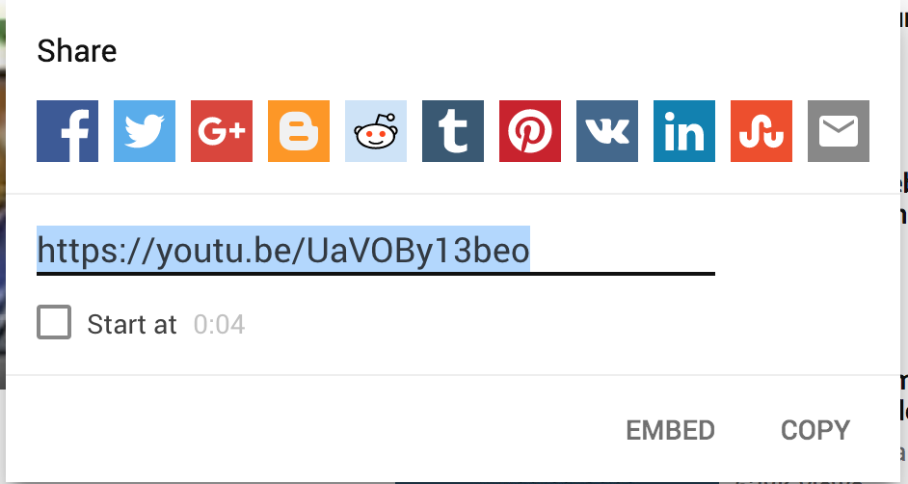Pada halaman video youtube yang kalian inginkan klik tombol share. Lalu akan muncul pop up seperti berikut.

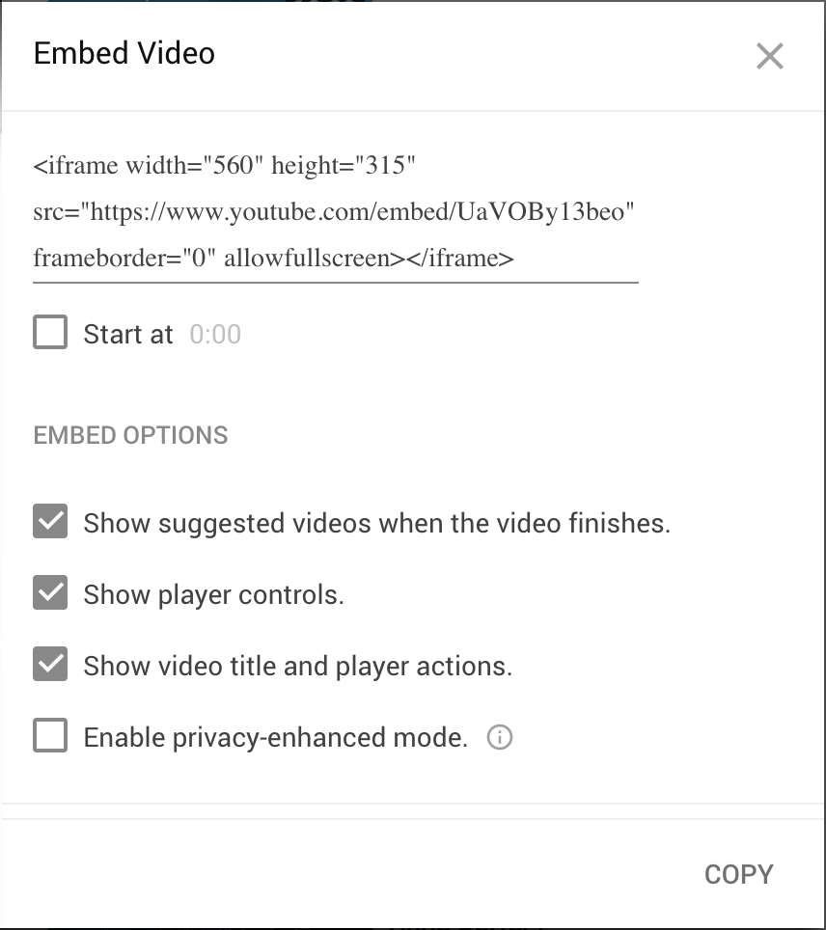Nah ini masih berbentuk link https, sekarang pilih EMBED, lalu akan muncul pop up lagi seperti dibawah ini.

jika sudah muncul <iframe> maka tinggal copy saja semua codingan diatas lalu paste ke kodingan anda.

### **Artikel**

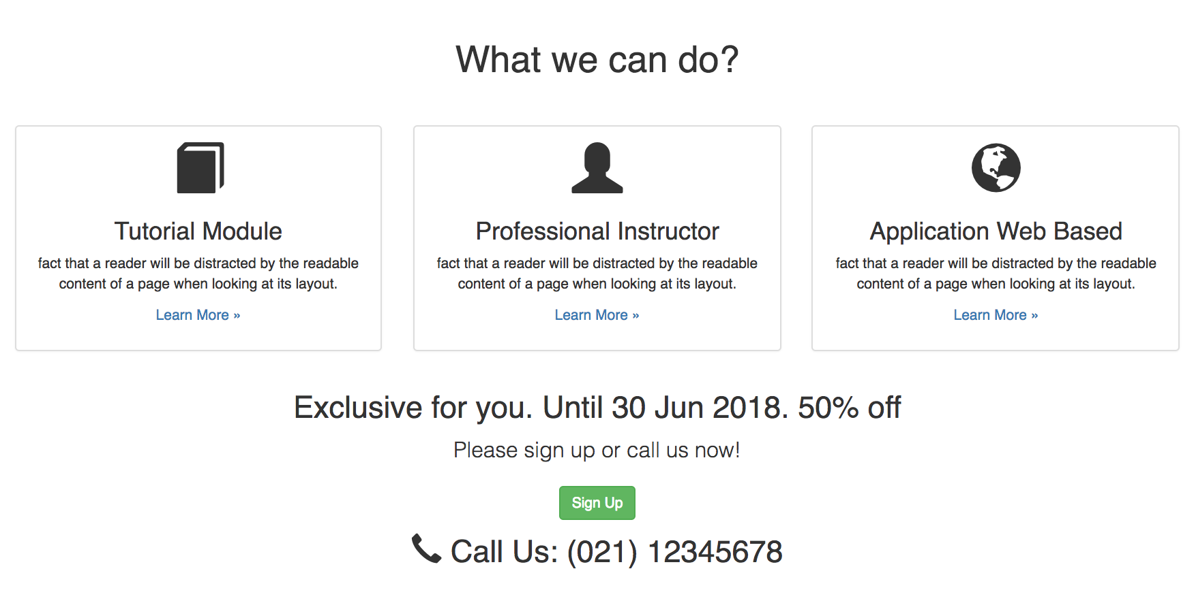Tampilan Artikel :

Lalu kita masuk ke bagian artikel yang disini saya isi dengan tampilan seperti diatas. Saya isi dengan 3 bagian yang menunjukan apa yang di sediakan oleh website ini dengan interaktif karena tidak hanya tulisan saja tapi juga menggunakan icon yang besar, penjelasan singkat dan penjelasan lebih lanjut juga pada kata “learn more” yang bisa di klik untuk detail lebih lanjutnya.

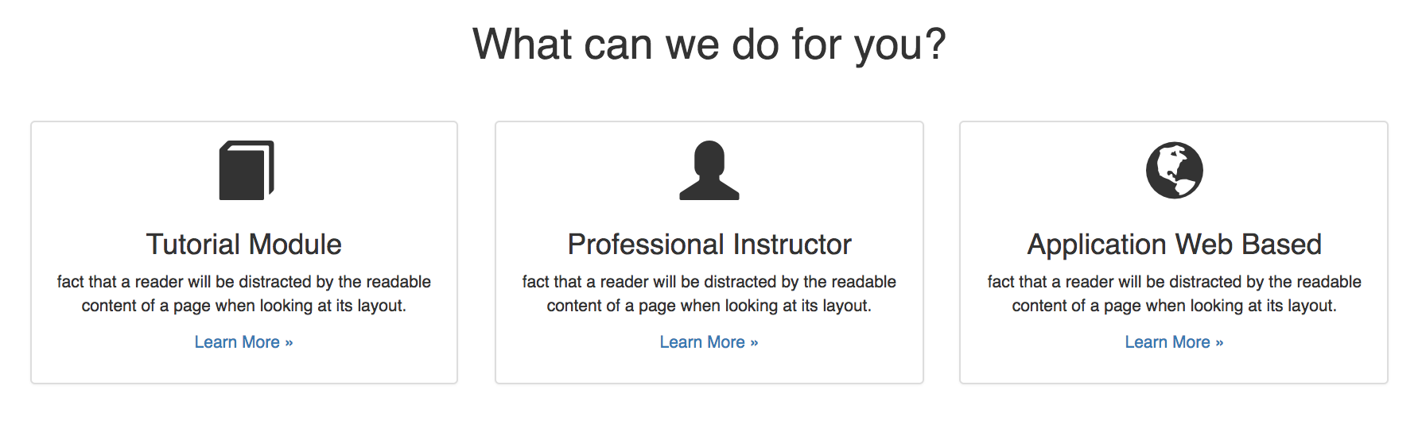

Pertama kita bahas bagaimana cara membuat bagian yang memakai 3 Grid ini dulu.

Pertama kita buat tag luar nya menggunakan tag <article> dan diberi class “container”. Lalu didalamnya kita bagi jadi 2 bagian. Untuk tulisan “what can we do for you?” kita buat dalam class col-md-12 sendiri.

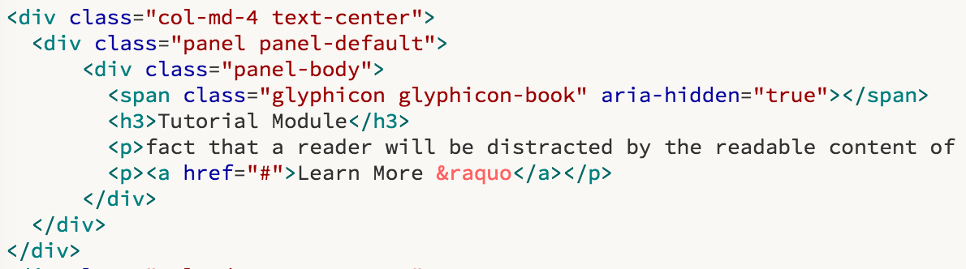Lalu baru kita buat untuk 3 bagian kotak nya yang pertama2 dibungkus dulu menggunakan class “row service”. Karena ini 3 bagian berarti 12 dibagi 3 adalah 4. Jadi kita beri class col-md-4 untuk ke tiga2nya. Kita isi col-md-4 pertama terlebih dahulu.

Kenapa menggunakan class “panel panel-default” dan “panel-body” karena agar memberi border disudut2 contentnya nanti yang memberikan efek seperti box. Ini adalah kelas yang sudah disediakan oleh bootstrap.

Setelah sudah sekarang tinggal isi panelnya, disini saya isi dengan icon yang size nya saya besarkan pada css nya. Untuk membesarkan size dari icon kita di css kita harus menggunakan font-size karena di html icon dianggap sama seperti tulisan.

Lalu tinggal mengisi detail selanjutnya menggunakan <h3> dan <p> seperti diatas. jadi lah 1 kotak seperti tampilan artikel diatas, nah untuk selanjutnya cukup di copas saja dibawah kodingan tadi pada pembungkus yang sama yaitu kelas “row services” yang kita buat tadi. Lalu tinggal mengganti2 icon dan tulisannya saja. Setelah itu tinggal kita rapihkan pada css nya jika terasa kurang dinamis.

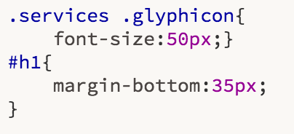

Ini contoh css saya:

Saya hanya mengubah size dari icon dan menambahkan margin-bottom saja untuk h1 nya agar tulisan “what we can do?” mempunyai jarak ke bagian panel2 dibawahnya. Hasil full kodingan article ada di halaman berikut ini.

Hasil kodingan article :

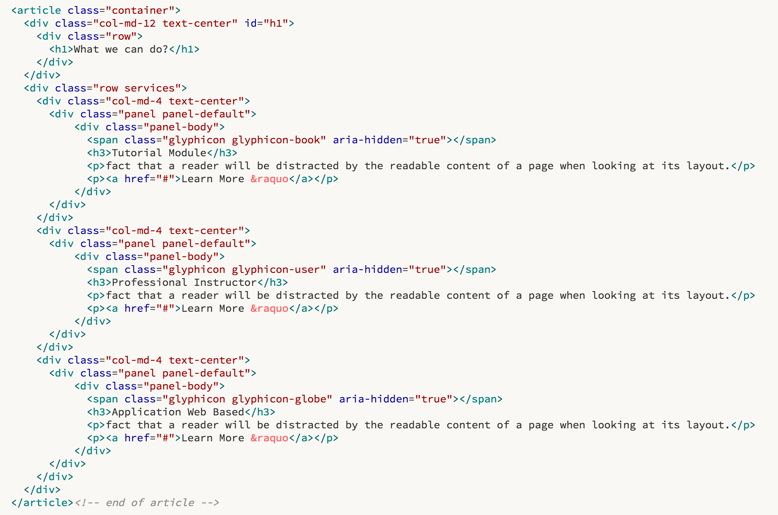

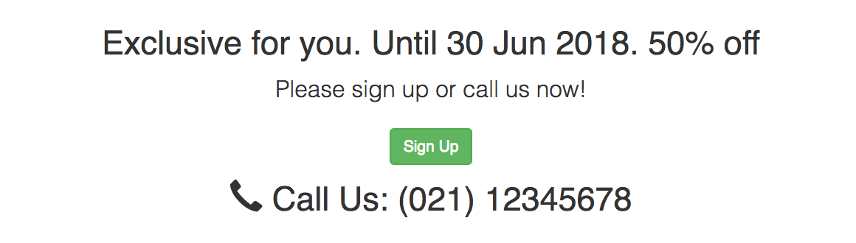Sekarang kita bahas cara membuat bagian yang ini:

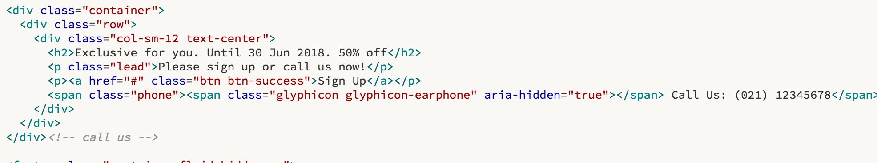Bagian ini saya pisah dengan article, cara membuatnya juga mudah tidak membutuhkan pembagian grid karena memakai semua grid saja dan di taruh di bagian tengah menggunakan text-center. Jadi menggunakan class col-md-12 saja dan menuliskan <h2> , <p> , button dengan <a> , dan juga icon menggunakan glyphicon. Seperti kodingan di bawah ini.

### **Footer­**

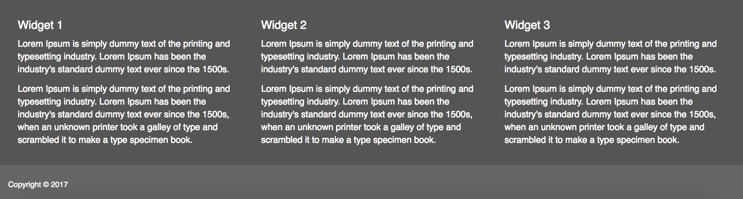Tampilan Footer :

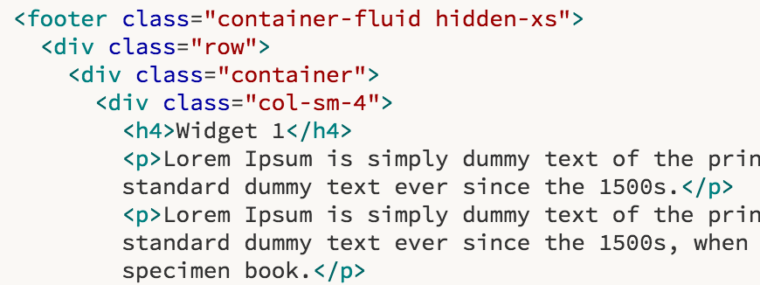Kalo anda perhatikan bagian footer backgroud hitamnya melebar sampai sudut2 website nya tidak seperti contentnya yang hanya ditengah, ini dikarenakan saya memberi class container-fluid pada tag <footer> nya , setelah itu baru buat kelas container lagi yg tanpa fluid untuk isi contentnya agar tetap ditengah. Seperti ini kodingannya :

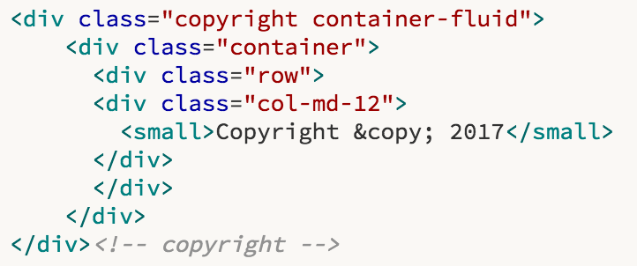Lalu untuk bagian copyright yang bawah juga sama, seperti ini :

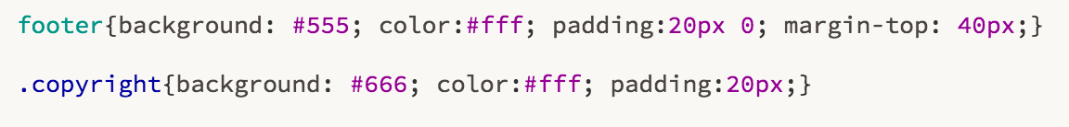Ini CSS nya :

# **Referensi**

Bootstrap Get Started, (n.d.). Diakses 27 September 2017 dari, <https://www.w3schools.com/bootstrap/bootstrap_get_started.asp>

Mengenal Sistem Grid, (n.d.). Diakses 27 September 2017 dari, <https://indonesiakode.blogspot.sg/2016/01/mengenal-sistem-grid-pada-bootstrap-dan-penggunaanya.html>

Tutorial’s Point, (n.d.). Diakses 27 September 2017 dari, <https://www.tutorialspoint.com/bootstrap/bootstrap_tutorial.pdf>

Get Bootstrap, (n.d.). Diakses 27 September 2017 dari, <https://getbootstrap.com>